Лекции 15-16. Векторная функция скалярного аргумента. Производная, ее геометрический и механический смысл. Параметрические уравнения кривой на плоскости и в пространстве. Уравнение касательной прямой и нормальной плоскости к пространственной кривой. Дифференциальная геометрия кривых. Формулы Френе.

Пискунов Н.С. Дифференциальное и интегральное исчисление,
т.1-2, М., Наука, 2000.. Гл.9, && 1-3.
И.П. Натансон. Краткий курс высшей математики.,М.,Лань.2005,гл.4, Л-6,гл.7 &6.
Бугров Я.С., Никольский С.М.Высшая математика, Т.2,. Дифференциальное и интегральное исчисление. М., Дрофа, 2003.гл.4.

Потребность в изучении векторной функции скалярного аргумента была, в свое время, вызвана потребностью, ответить на вопрос – что такое скорость, и чему она равна? А теперь перейдем к теме.

Предположим, что задан закон, по которому каждому значению независимой действительной переменной из некоторой области на числовой прямой ставится в соответствие некоторый вектор 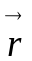трехмерного пространства. Тогда мы будем говорить, что задана векторная функция скалярного аргумента 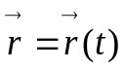. Будем считать, что в пространстве задана декартова система координат с ортонормированным базисом i, j, k.
Тогда, если начало вектора совместить с началом системы координат, то конец этого вектора (при достаточно разумных предположениях относительно вида функции) при изменении переменной будет описывать некоторую линию в пространстве.
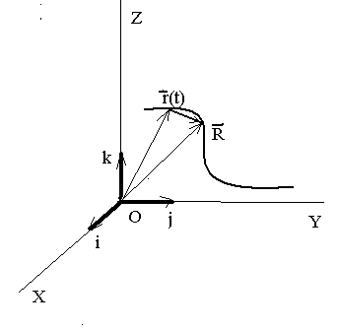
Но если вспомнить курс аналитической геометрии, то оказывается, что при наличии системы координат для задания вектора достаточно задать три его координаты. А это означает, что векторная функция может быть представлена в виде 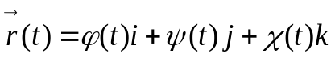, где i, j, k, базисные векторы.
Следовательно, задание векторной функции с точки зрения математики, это просто задание трех обычных функций действительной переменной 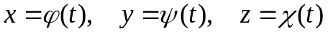. Простейшая интерпретация векторной функции, это: - время; - законы изменения координат со временем при движении материальной точки. Тогда соотношения можно рассматривать как параметрическое задание траектории движения материальной точки в пространстве.
Прежде чем перейти к дальнейшему, я хочу подчеркнуть один принципиальный момент. Только что, мы с вами выключили газ, вылили воду из чайника, и свели задачу к предыдущей. Мы сказали, что исследование векторной функции скалярного аргумента может быть сведено к исследованию трех обычных функций. При этом я не говорю, что это всегда стоит делать. Для некоторых задач удобнее забыть про существование координат, и рассматривать просто вектор.
А сейчас рассмотрим пример, к которому мы сегодня несколько раз будем возвращаться.
Пусть имеется цилиндр радиуса 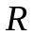, вращающийся с угловой скоростью 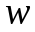. На поверхности цилиндра параллельно оси прорыта канавка, по которой ползет блоха со скоростью 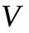. Требуется определить траекторию движения блохи в пространстве.
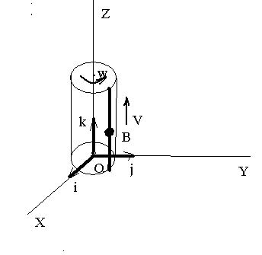
Будем считать, что в начальный момент блоха находилась на оси ОХ. Угол поворота цилиндра 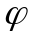 за время равен - 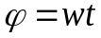.
Тогда имеем:
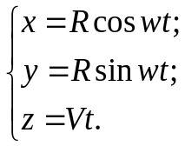
Полученное уравнение траектории в математике называется уравнением винтовой линии.
Теперь перейдем к определению предела векторной функции.
Определение. Предел векторной функции при 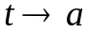равен вектору 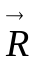 (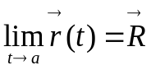) , если 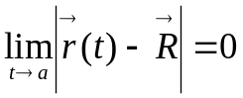.
Заметим, что это равносильно тому, что 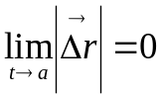, где 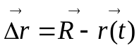.
Воспользуемся снова принципом чайника. Пусть , 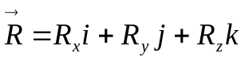.
Тогда условие равносильно условию
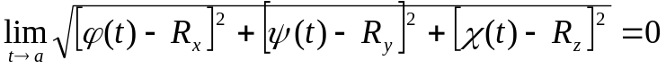.
А это условие равносильно трем условиям:
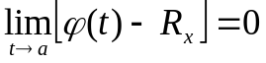;
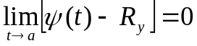;
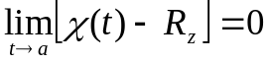.
То есть понятие предела векторной функции равносильно понятию предела трех обычных функций одной переменной.
Так же дело обстоит и с непрерывностью векторной функции.
Определение. Векторная функция называется непрерывной в точке 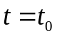, если 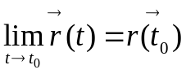.
Как следует из только что рассмотренного понятия предела векторной функции, непрерывность векторной функции равносильно непрерывности трех функций одной переменной – ее координат.
Следовательно, непрерывность векторной функции означает непрерывность функций 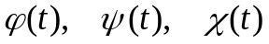, то есть
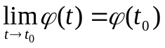;
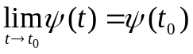;
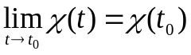.
Следующее понятие – понятие производной векторной функции.
Определение. Производной векторной функции (обозначаем ее 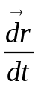) называется предел отношения приращения функции к приращению аргумента, если приращение аргумента стремится к нулю, то есть
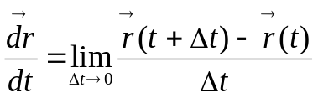.
Какие математические выводы следуют из этого определения.
Пусть . Тогда
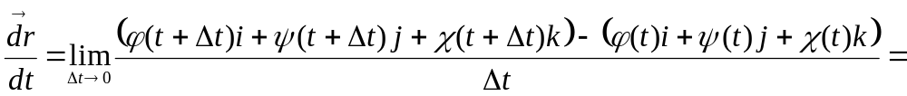
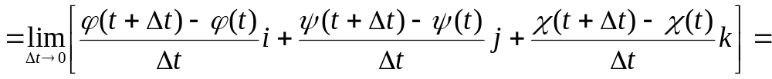
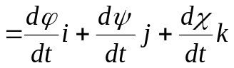.

То есть, как и ранее производная векторной функции означает производную
трех обычных функций. С математической точки зрения все понятно. Отметим только, что производная векторной функции является векторной функцией.
Попробуем разобраться в физическом и геометрическом смысле производной.
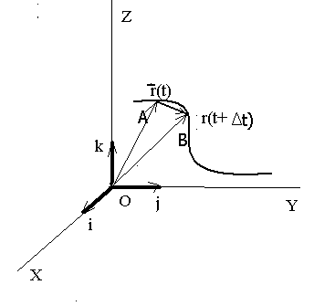
Вернемся к пониманию векторной функции как заданной во времени траектории движения материальной точки.
Тогда при значении 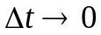 направление вектора 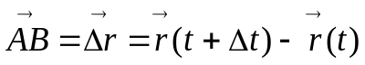 стремится к направлению касательной к линии, как предельное положение секущей. Абсолютное значение 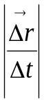 при значении стремится к абсолютной величине скорости. Следовательно, сам вектор в этом случае является вектором скорости материальной точки. Направление вектора совпадает с направлением касательной к линии.
Таким образом, если кривая в пространстве задана параметрически соотношениями
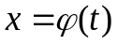;
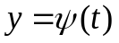;
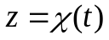;
то уравнение касательной к этой прямой при можно записать в виде
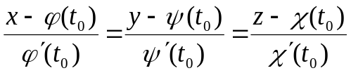.
Плоскость перпендикулярная касательной называется нормальной плоскостью кривой.
Уравнение нормальной плоскости имеет вид
.
Я наверное слишком оптимист, но я все таки надеюсь, что из курса аналитической геометрии вы кое-что помните о каноническом уравнении прямой проходящей через данную точку параллельно данному вектору, и уравнении плоскости, проходящей через данную точку, перпендикулярно данному вектору.
Теперь вернемся ненадолго к блохе, ползущей по цилиндру, а то ей скучно одной вращаться и ползти. Найдем вектор ее скорости в момент времени 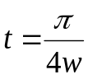.
Напомню, что параметрическое уравнение ее траектории мы получили в виде
Тогда
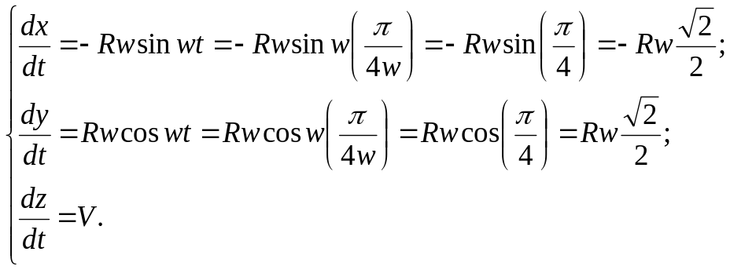
Следовательно, вектор скорости движения нашей блохи 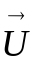 может быть представлен в виде 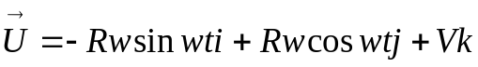.
Абсолютное значение скорости 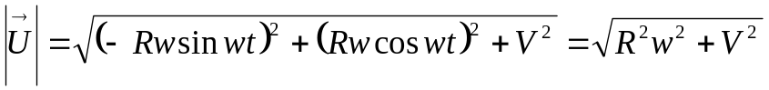.
Давайте найдем вектор ускорения 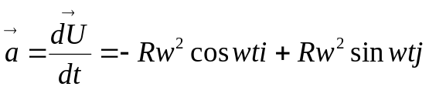.
Теперь найдем уравнение касательной к траектории движения при .
Сначала определим положение
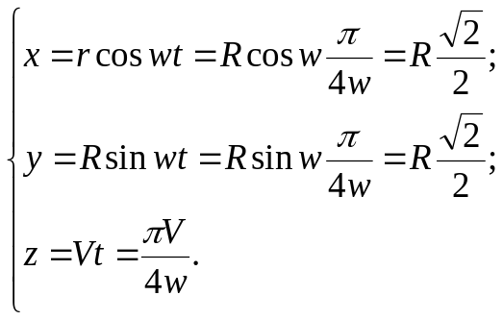
Производная была найдена ранее.
Тогда уравнение касательной имеет вид
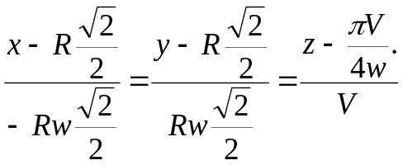.
Соответственно уравнение нормальной плоскости в данной точке имеет вид
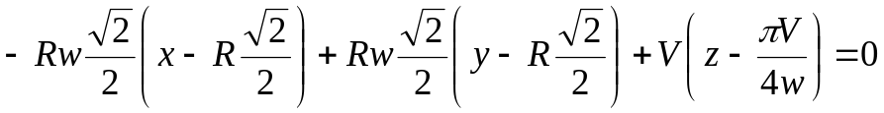.
Дальнейшее продолжение нашей лекции будет состоять в изучении отдельных элементов дифференциальной геометрии кривых. Чтобы понять, что будет происходить, представим себе некий криволинейный тоннель, по которому ползает муравей. Ему совершенно безразлично, какую систему координат мы ей придумали. Он живет в этом тоннеле и про нас даже не знает. У него есть своя внутренняя геометрия этого тоннеля. Вот эту геометрию мы попробуем с вами изучить.
С чего начнет разумный муравей. Наверное, он отметит некоторое начало, и измерит путь, пройденный от этого начала до любой точки.
Следуя логике муравья, мы будем задавать эту линию в виде векторной функции 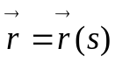, где - длина кривой, отсчитываемая от ее некоторой точки. Напомню, что для муравья совершенно безразлично, какую систему координат мы выбрали. Она нужна нам, а он и без нее превосходно обойдется.
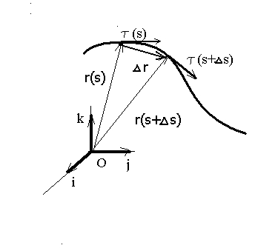
Естественное желание муравья определить направление, куда он ползет в каждой точке. Это будет вектор, касательный к этой кривой. Для нас это будет вектор 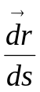. Посмотрим, что это за вектор.
Вспомним, что 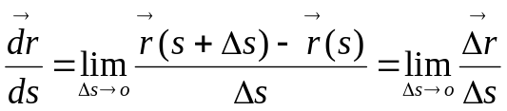.
Но при 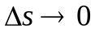 имеем длина дуги 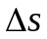 близка к длине секущей 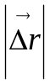.
Следовательно, модуль вектора 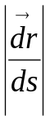 равен единице, то есть =1.
Обозначим =τ, где τ – единичный вектор, направленный по касательной. С точки зрения муравья разумно в каждой точке отметить направление движения единичным вектором, касательным к линии.
Для дальнейшего нам понадобится одна вспомогательная лемма.
Лемма. Если модуль вектора 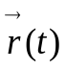 постоянен, перпендикулярно вектору .
Доказательство. Рассмотрим скалярное произведение 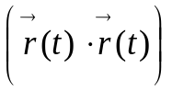. Поскольку скалярное произведение вектора на самого себя равно квадрату его модуля, а модуль исследуемого вектора постоянен, то =const.
Следовательно, 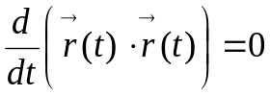.
Получаем , 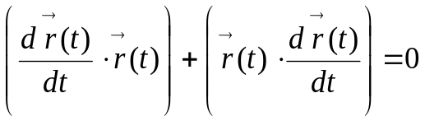,
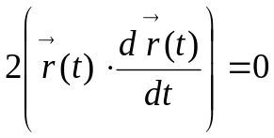.
Я позволю себе роскошь надеяться, что вы помните, что если скалярное произведение векторов равно нулю, то они перпендикулярны.
Вернемся к муравью в тоннеле. Выдадим ему диплом о высшем образовании. Муравей задумался, а прямой ли тоннель? Как это проверить? В каждой точке у него расставлены единичные касательные векторы. Вот в одной точке он закрутил гироскоп по направлению касательного вектора, и ползет. А гироскоп обладает способностью сохранять ось вращения. Через некоторое время обнаруживается, что ось вращения гироскопа и направление касательного вектора отличаются. Значит наш тоннель не прямой.
Придумаем меру этому искривлению. Рассмотрим производную 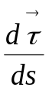. Так как вектор 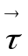 имеет постоянную единичную длину, то перпендикулярен вектору . Теперь рассмотрим геометрический смысл модуля вектора .
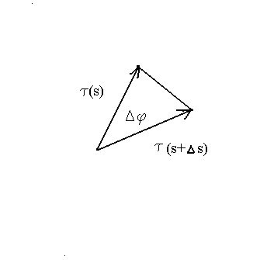

Заметим, что 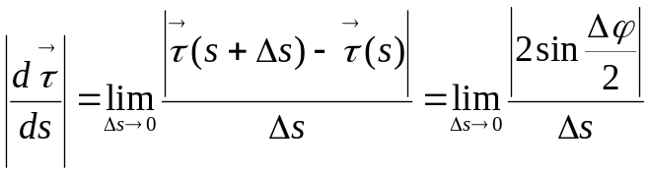.
Напомню, что вектор имеет постоянную единичную длину. Теперь вспомним, что синус бесконечно малой величины эквивалентен этой бесконечно малой.
Тогда
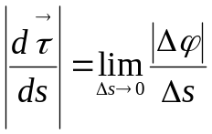.
Отношение угла поворота касательной к пройденному пути называют средней кривизной кривой. Естественно определить 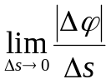 как кривизну кривой в данной точке. Ее будем обозначать 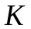. Таким образом, кривизна кривой равна 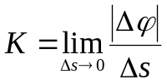. Величина 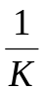 называется радиусом кривизны кривой и обозначается , то есть 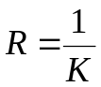.
Поскольку вектор перпендикулярен векторуи равен по абсолютной величине , то его можно представить в виде
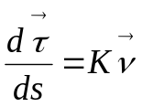 , где 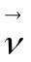 - единичный вектор, перпендикулярный вектору . Вектор называется вектором главной нормали кривой.
Поскольку муравей имеет высшее образование, то ничто ему не помешает, по аналогии с декартовым ортонормированным базисом, построить третий вектор, как векторное произведение первых двух 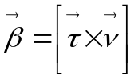. Вектор 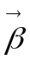 - является также единичным вектором и называется вектором бинормали кривой. Говорят, что векторы 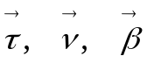 являются векторами естественного трехгранника кривой. Отметим, что все указанные векторы являются единичными и ортогональными друг к другу, при этом 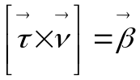, 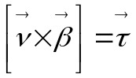, 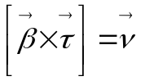.
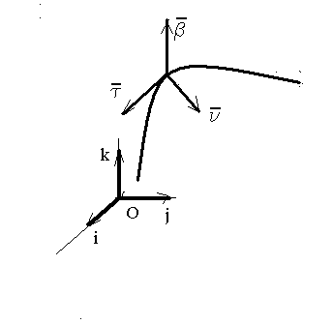
Муравей задался следующим вопросом, а является ли кривая плоской? Это означает, а меняет ли направление вектор ?
Рассмотрим 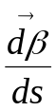.
Имеем 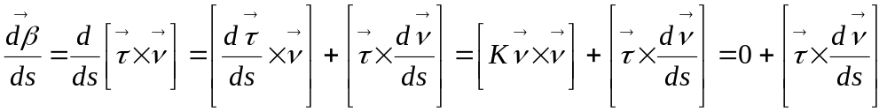
Поскольку вектор 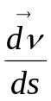 перпендикулярен вектору , то его можно представить в виде 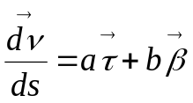.
Тогда 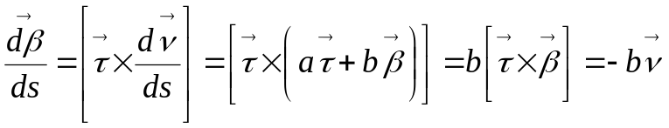.
Напомню, что векторное произведение коллинеарных векторов равно нулю.
Модуль вектора называется кручением кривой и обозначается 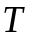. Величина 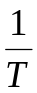 называется радиусом кручения или вторым радиусом кривизны и обозначается 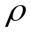.
Таким образом 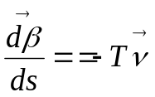.
Вычислим . Заметим, что 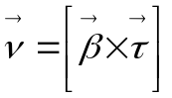.
Тогда 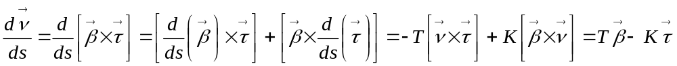.
Таким образом, имеем:
;
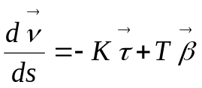;
.
Полученные формулы называются формулами Френе.
Смысл введения понятий кривизны и кручения в следующем. Если ввести разные системы координат, то одна и та же кривая может иметь разные уравнения. А как ответить на вопрос, это та же кривая или они разные? Ведь муравью глубоко безразличен наш выбор системы координат. Так вот если кривизна и кручение являются одинаковыми функциями от длины дуги, то кривые совпадают с точностью до параллельного переноса или поворота в пространстве. То есть кривизна и кручение определяют геометрию кривой именно с точки зрения муравья, который живет на этой кривой.
Теперь вернемся к ползущей блохе, и найдем для нее векторы естественного трехгранника, кривизну и кручение.
Вспомним производную сложной функции.
Тогда 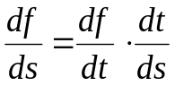. Если вспомнить теорему о производной обратной функции, то 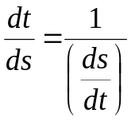. Но 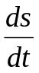 есть абсолютное значение скорости, которая в нашем случае уже вычислена и равна 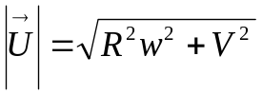.
Таким образом 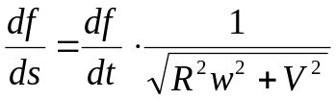.
Так как 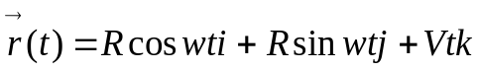
Следовательно,.
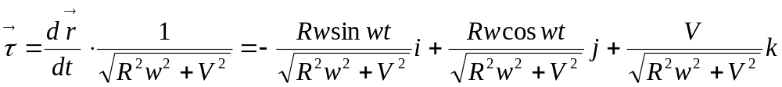
Аналогично
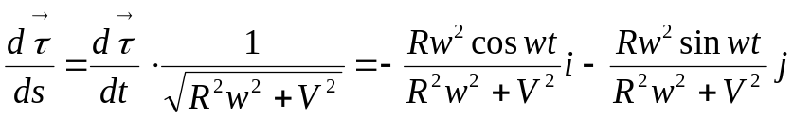.
Так как 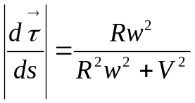, то кривизна 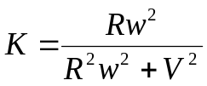, a единичный вектор нормали равен
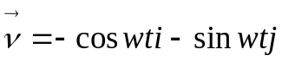.
Теперь найдем вектор бинормали
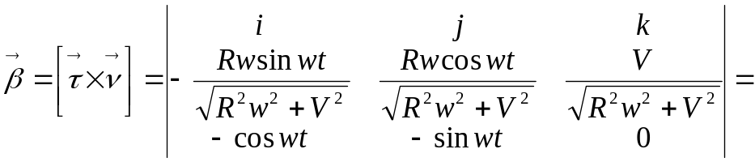
=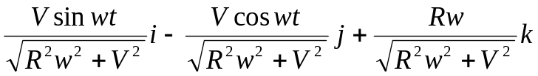.
Имеем
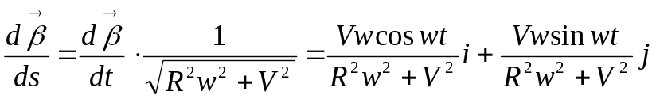.
С другой стороны
, где в нашей задаче .
Значит кручение 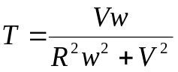.
Нетрудно проверить, что
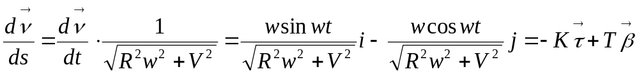.
Кривизна плоской кривой.
Рассмотрим плоскую кривую 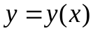.
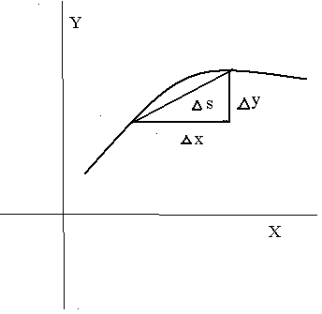

Для плоской кривой 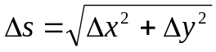.
Следовательно 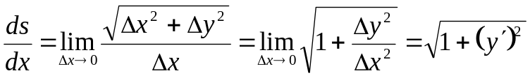.
Поскольку угол наклона касательной может быть вычислен по формуле 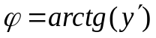, то для вычисления кривизны имеем соотношение
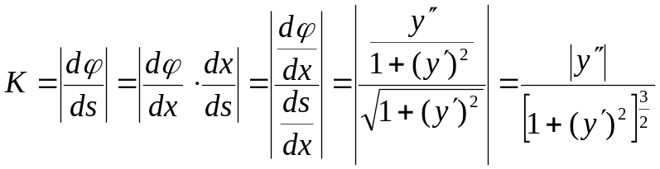.
Соответственно радиус кривизны кривой 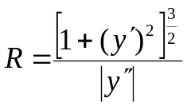.
Центром кривизны кривой в данной ее точке называется точка на плоскости, лежащая на нормали к кривой на расстоянии равном радиусу кривизны и в направлении противоположном направлению выпуклости кривой. Выведем соотношения для определения центра кривизны.
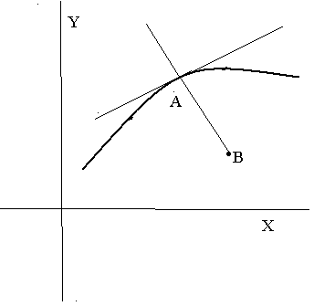
Пусть кривая задана уравнением 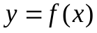. Рассмотрим точку А кривой с координатами 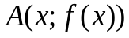. Пусть точка В является соответствующим центром кривизны. Обозначим ее координаты 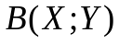.
Так как точка В лежит на нормали, то
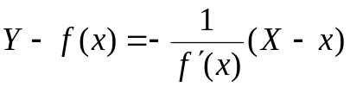.
Так как точка В лежит от точки А на расстоянии равном радиусу кривизны, то 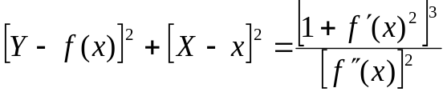
Полученные два уравнения образуют систему уравнений для определения неизвестных 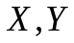.
Из первого уравнения следует 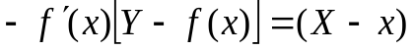.
Подставляя во второе, получаем
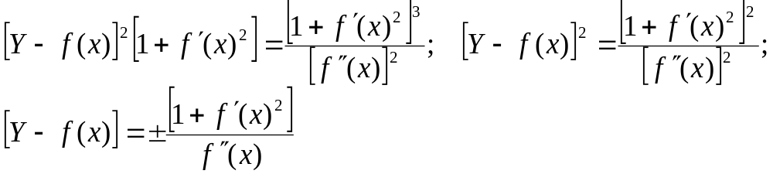
Так как центр кривизны лежит в направлении противоположном направлению выпуклости, то выбираем знак плюс.
Имеем 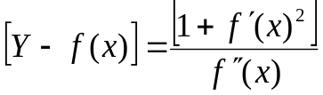, тогда 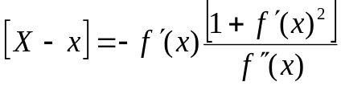.
Следовательно, координаты центра кривизны выражаются соотношениями
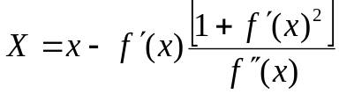
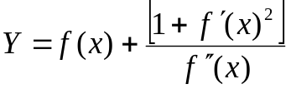.
Геометрическое место центров кривизны кривой называется эволютой данной кривой. Полученные соотношения можно рассматривать как параметрическое задание эволюты, где роль параметра играет переменная .
Сама кривая по отношению к эволюте называется эвольвентой.
Пример найти эволюту параболы 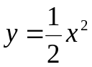. Так как 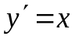, 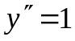, то, используя полученные соотношения, имеем
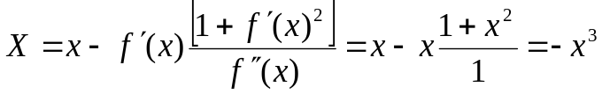.
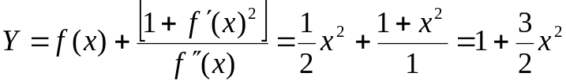.
Имеем параметрическое задание
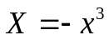
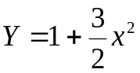, где роль параметра играет переменная .
В данном примере можно получить явное выражение функции.
Поскольку 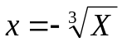, то получаем 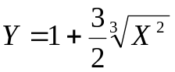.
В заключение рассмотрим еще одну задачу, которая иллюстрирует тот факт, что результат решения задачи не зависит от выбора системы координат, но сложность решения очень сильно зависит той системы переменных, в которых мы собираемся анализировать задачу.
Задача. Из города А в город В ведут две дороги
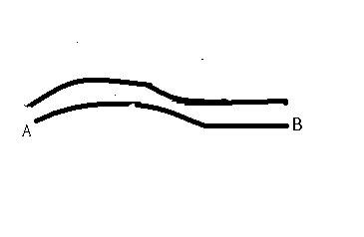
Две машины, связанные нерастяжимой веревкой длины 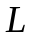, смогли проехать по разным дорогам из города А в город В. Из разных городов навстречу друг другу по разным дорогам едут две круглых телеги с сеном диаметра каждая. Смогут ли они разъехаться? (Для того чтобы им разъехаться, расстояние между ними должно превышать 2 в любой момент.)
Схема решения. Введем на каждой дороге систему координат – расстояние от города А. Пусть - расстояние от города А на первой дороге 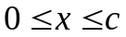, - расстояние от города В на второй дороге 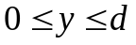. Тогда в системе координат 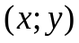закон движения машин изобразится некоторой непрерывной кривой ОN, необязательно монотонной.
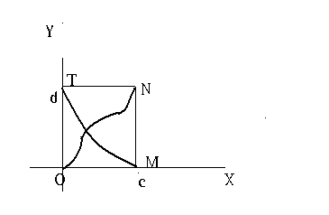
Закон движения возов представляет некоторую кривую МТ. Заметим, что на кривой MN расстояние между машинами всегда меньше 2. Осталось вспомнить о том, что непрерывная функция принимает все промежуточные значения. Значит, кривые обязаны пересечься. А это означает, что возам разъехаться не удастся.

